1.Использовать в своей работе принципы организации образной игры в ДОУ:  1 принцип. Воспитатель должен играть вместе с детьми.  2 принцип. Воспитатель должен играть с детьми на протяжении всего дошкольного детства, но на каждом этапе игру следует развертывать так, чтобы дети сразу «открывали» и усваивали новый, более сложный способ ее построения.  3 принцип. Начиная с раннего возраста и далее на каждом этапе дошкольного детства необходимо при формировании игровых умений одновременно ориентировать ребенка, как на осуществление игрового действия, так и на пояснение его смысла партнерам – взрослому или сверстникам.  2.Реализовывать приемы руководства образно-ролевой игрой: прямые и косвенные.  Прямые включают приемы непосредственного участия взрослого в совместной игре с детьми на правах партнера: | Буклет  «Как организовать образно- ролевые игры в ДОУ»  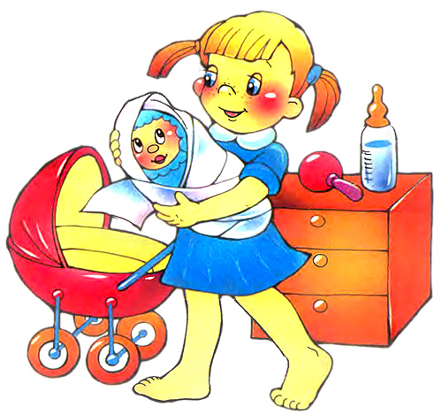  МБДОУ «Детский сад № 5»  Батурина А.Б. | - принятие на себя роли;  - разъяснение;  - совет;  - помощь в решении спора;  - показ различных способов игры.  Косвенные - создание условий для активации самостоятельной игры детей:  - оснащение и творческое преобразование предметно-развивающей среды;  - формирование системы необходимых знаний о действительности, отражаемой в игре;  - создание игровой ситуации;  - наблюдение за игрой детей.  3. Для полноценного развития образно -ролевой игры в любом дошкольном возрасте подход к ее организации должен быть комплексным, включать в себя следующие компоненты:  1. Ознакомление дошкольников с окружающим миром в процессе их активной деятельности.  2. Организация развивающей динамичной предметно-игровой среды.  3. Общение взрослого с детьми в процессе игры.  4. Интеграция в работе педагогов ДОУ.

